OSNOVO - Новый PoE-инжектор Gigabit Ethernet

Midspan -1/600G - универсальный PoE-инжектор
OSNOVO представила новый PoE-инжектор Midspan-1/600G - это устройство, предназначеное для подачи питания на сетевое устройство по кабелю витой пары. Основное отличие Midspan-1/600G от предыдущих моделей линейки PoE-инжекторов, таких как: Midspan-1/300GA и Midspan-1/300G, это увеличенная в два раза мощность PoE до 60W, и метод передачи PoE стал теперь универсальным: метод А + метод Б. А функция автоматического определения PoE устройств, позволяет подключать к PoE инжекторам или коммутаторам с PoE, устройства без PoE, не опасаясь их выхода из строя. Midspan-1/600G подаёт напряжение PoE в линию, только после предварительной проверки типа нагрузки.

Midspan-1/600G
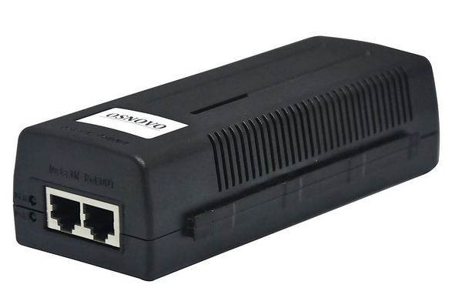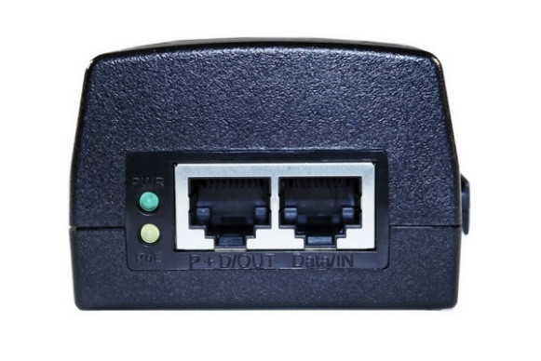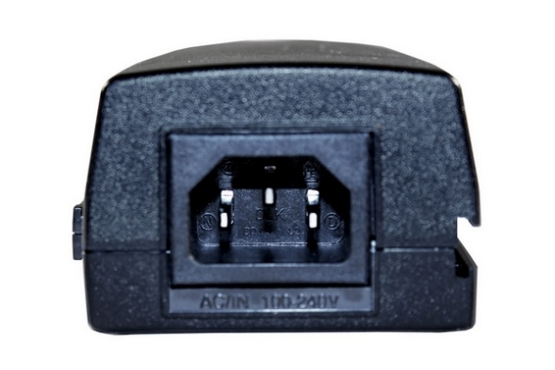
Цена: 3 474.00 руб.

Схема подключения:
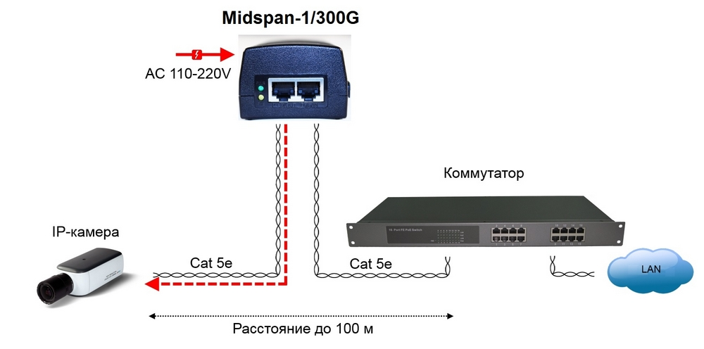

Особенности оборудования:
- Скорость передачи: до 1Гбит/с
- Мощность PoE: до 60W
- Автоматическое определение PoE устройств
- Метод передачи PoE: метод А + метод Б
- Соответствует стандартам PoE IEEE 802.3af/at. (конт. 1,2,4,5(+), 3,6,7,8(-))
- Питание: AC100-240V
- Размеры (ШхВхГ): 60x40х143 мм
- Рабочая температура -10 ... +45 гр.С
Подробные технические характеристики...
Гарантия - 5 лет!
По вопросам приобретения обращайтесь к официальным дилерам OSNOVO, подробные описания оборудования для вашего решения на нашем сайте.
Скачать каталог OSNOVO здесь.

